


MEGHÍVÓ
ORSZÁGOS MAGBÖRZE rendezvényre


A kékkel jelölt rendezvény az MNVH elnökségének döntése alapján, annak jóváhagyásával szakosztályi keret
támogatásával valósul meg a KÖZÖSSÉGI TANULÓKERT HÁLÓZAT programon keresztül a
Magyar Idegenforgalmi és Területfejlesztési Közhasznú Egyesület közreműködésével.
Időpont, | helyszín | Szervező
Február 02. | Hosszúhetény. Nemes János ÁMK és Könyvtár (Verseny u. 9.) 9-12 ó | Hosszúhetényi Érték-, és Természet-védő Kör hetenyi.hetkor@gmail.com
Február 02. | Szentes, Csongrádi út 2. Dózsa Ház 10-13 óráig. | Permaforum.hu szervezésében    szentesi.mosolyda@gmail.com
Február 02. | Budakeszi, Fő utca 38. Pizza Porta különterem, 16.00 órától | Öko-forrás Alapítvány onkepzokor@t-online.hu
Február 08 | Hegyesd, Kultúrház, Petőfi utca – Zrínyi utca sarka (VM támogatásával) 17 órától | Közép-dunántúli Biokultúra Egyesület, Közép-magyarországi Zöld Kör  warep-b@hu.inter.net
Február 09. | Budaörs, 2040., Ősz u. 9. , 11-16 óráig, | Horváth Andrea, horvath.andrea.panna@gmail.com
Február 10. | Pécs, Király u. 23-25, Nappali Bár, | Szűcs Eszter, e.szucs@gmail.com
Február 16 | Eger, Padlás adománybolt 10-13 óráig |   Banya-Tanya Alalpítvány, orsi.mathe@gmail.com
? | Úny, Kultúrház | Karádi Szilvia karadi.szilvia@vipmail.hu
Február 23. | Budapest, MÜSZI 17-19 h | ZÖLD Fiatalok agnes_repka@yahoo.com
Február 24. | Bátor, Faluház 15-órától | Banya-Tanya Alalpítvány orsi.mathe@gmail.com
  Március 01. | Bp. VIII. ker. Gyulai Pál u. 12. Szatyor Bolt 16-20 óráig | Szatyor Egyesület zoldszatyor@gmail.com
Március 02. | Kecskemét, Kecskeméti Ifjúsági Otthon | 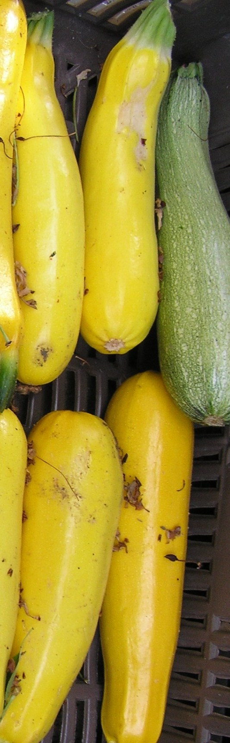  Mozgalom az Átalakuló Kecskemétért, Kecskeméti Szatyor Egyesület valkai.istvan@gmail.com
  Március 02. | Bp. 1192, Petúr u. 7. WKK Wekerlei Kultúrház és Könyvtár 15-19 óráig, | Wekerle Kertbarát Kör, Kispest Kertbarát Klub, Első Kis Pesti Közösségi Kert atalakulo.wekerle@gmail.com
Március 02. | Ócsa, Egressy G. Szabadidőközpont
Március 07. | Veszprém, Csalán Iroda, Rákóczi F. u. 3. I/2 17 órától | Közép-dunántúli Biokultúra Egyesület warep-b@hu.inter.net
Március 09. | Szeged, Kolozsvári tér 1-2. Waldorf iskola | Vackor Környezet- és Természetvédelmi Egyesület evkerek.okotanya@gmail.com
Március 09. | Pilis, Móricz Zsigmond Közösségi Ház, 9 órától | KlímaBarát Települések Szövetsége, 20/9642553
Március 09. | Monor és Gomba között, MAGFALVA | 20/2797450 Géczy Margit
Március 10. | Esztergom | Karádi Szilvia karadi.szilvia@vipmail.hu
Március 17. | Budapest, VII. ker. Kazinczy. u. 14. Szimplakerti Háztáji Piac | Agri Kulti Kft.  Szalay Mihály agrikulti@gmail.com
Március 23. | Bp. Csőrsz u., Biopiac | Magyar Biokultúra Szövetség szabadkai@biokultura.org
Március 24. | Zalaegerszeg, Falumúzeum (oltónap is) | Darázsi Zsolt darazsizsolt@zelkanet.hu
A szervezők a változtatás jogát fenntartják, érdeklődni a szervezőknél a kapcsolattartónál lehet.

